進入研究所甄試入學報名網頁https://study.ntub.edu.tw/後選擇報名系/所/組別
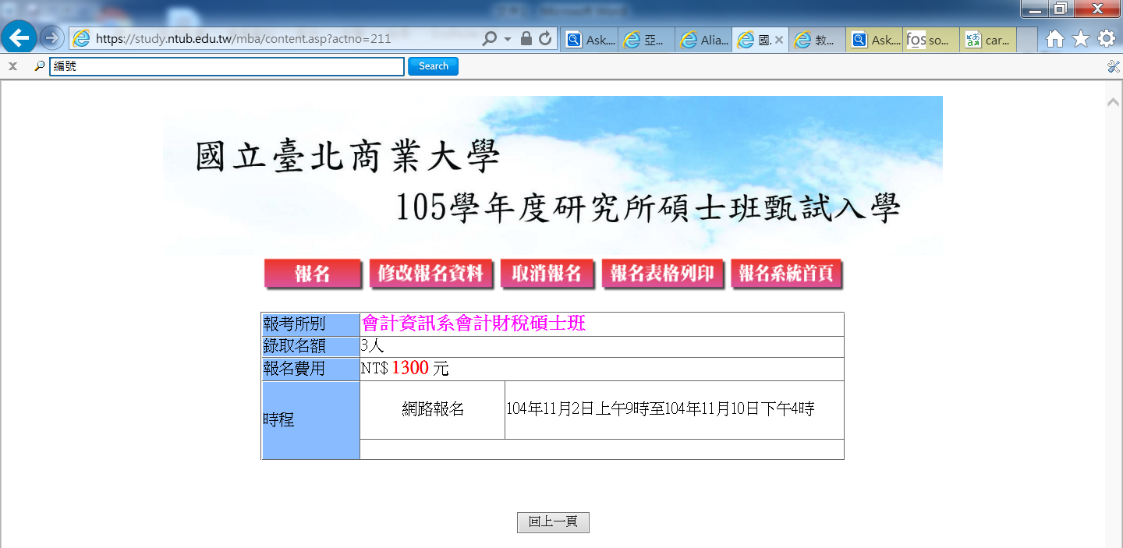
選擇報名表格列印
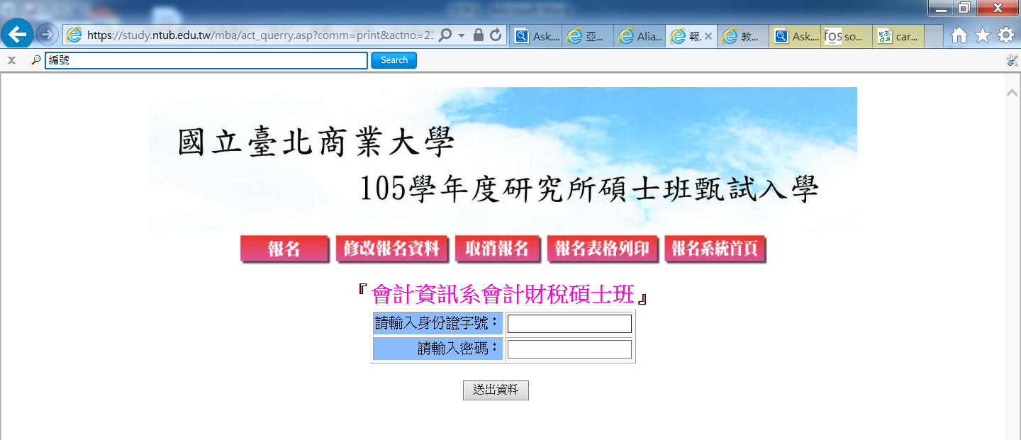
填入報名時之身分證字號及密碼後，後送出資料。
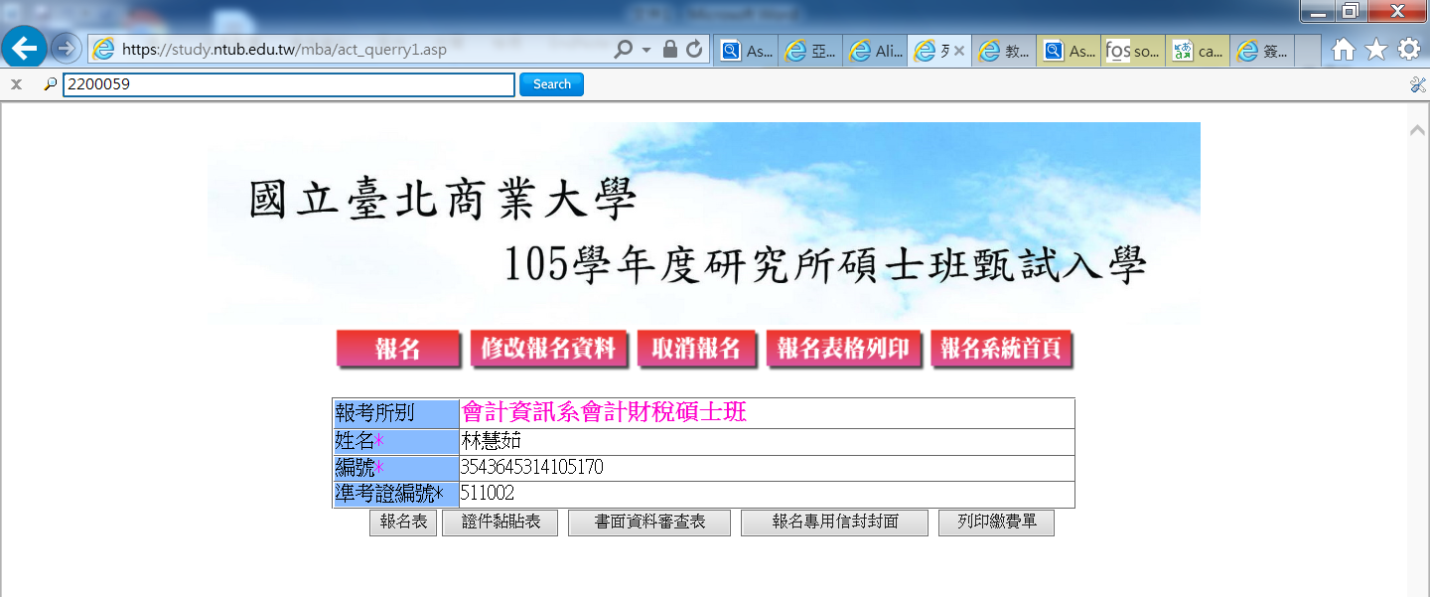

即可看出本次報名之准考證編號。

